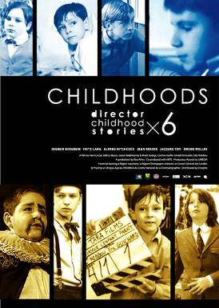 | 聯 影 試 片 邀 請 函  CHILDHOODS Pre-screening Invitation    試片時間  12月15日(一) 12:30PM  地點  福相試片室  北市西寧南路20-1號5 F  片長  約80分鐘  聯絡人：筱婷 Natacha  TEL：02-23616676  Mobile：0920-123004  E-mail：natacha@cineplex.com.tw
希區考克 英瑪柏格曼 佛列茲朗 奧森威爾斯 賈克大地 尚雷諾
Alfred Hitchcock‧Ingmar Bergman‧Fritz Lang
Orson Welles‧Jacques Tati‧Jean Renoir
六個大師、六段童年、引向同一偉大命運
六位世界影壇大導演的童年故事，真摯可愛，影迷必看！
【2008香港電影節推薦】 大師當初怎會愛上電影？三歲能決定八十，如果佛洛伊德沒錯，他們的童年必定甚有看頭，一個五歲懂得背莎劇，一個十歲驚悉家庭秘密，一個有森林奇遇，還有希區考克的神經質，柏格曼童年的殺人事件，吉光片羽間，誰的恐懼，誰的挫折？卻給影迷多重猜謎的樂趣。這些關鍵的時刻，都見證在日後的光影裡…。
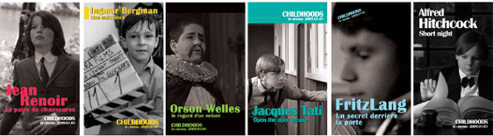
注意事項：因座位有限，請事先回覆以保留座位，此試片通知請勿轉寄，聯影於現場保留謝絕非邀請對象入場之權力。Mail: natacha@cineplex.com.tw

